附件：
一、罗湖法院2024年度法警警用装备采购清单及技术参数
表一：采购清单
序号 | 装备名称 | 采购数量 | 参考图片
1 | 伸缩警棍 | 23 | 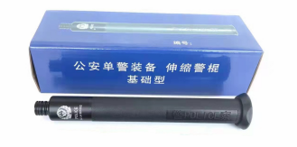
2 | 粘合式约束带 | 2 | 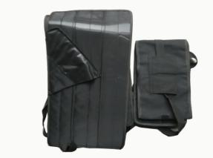
3 | 电子脚扣系统 | 2 | 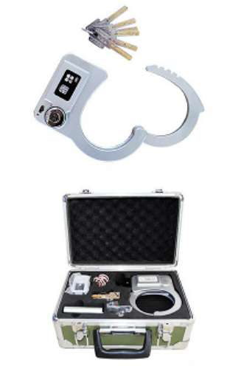
4 | 警用防弹盾牌 | 5 | 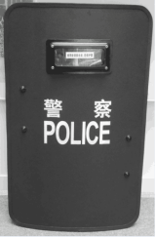
5 | PC防暴盾牌 | 25 | 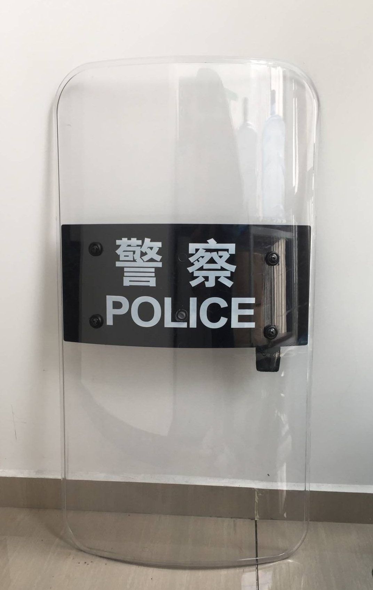
6 | 法式防暴盾牌 | 12 | 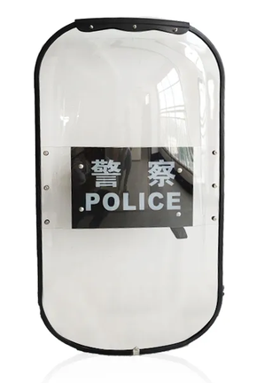
7 | 金属防暴盾牌 | 5 | 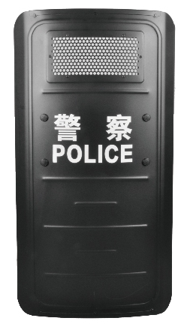
8 | 防暴长警棍 | 20 | 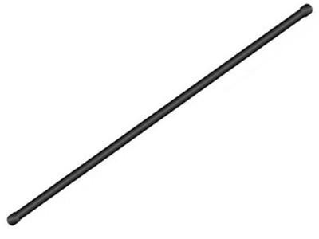
9 | 战术防暴头盔 | 20 | 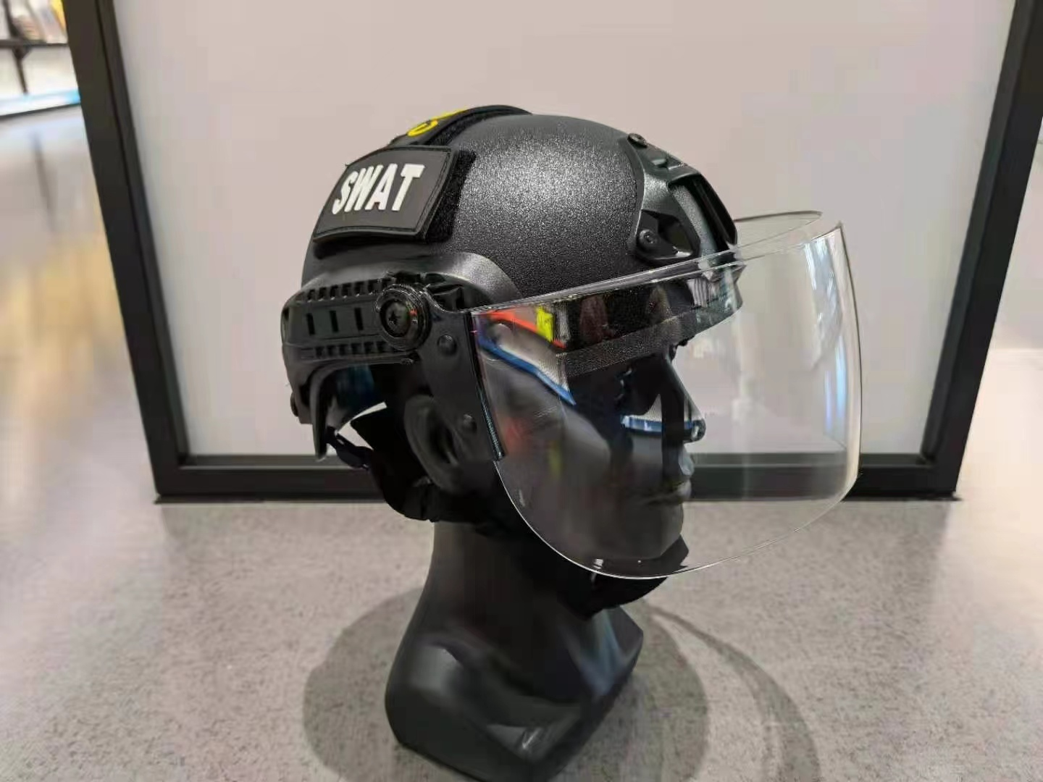
10 | 多功能战术背心 | 8 | 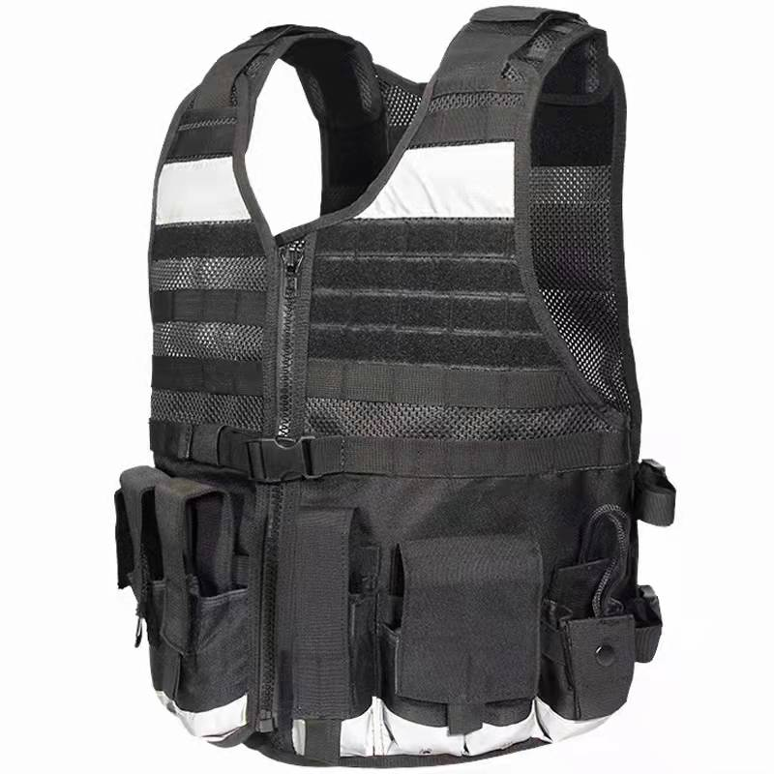
11 | 防刺服 | 49 | 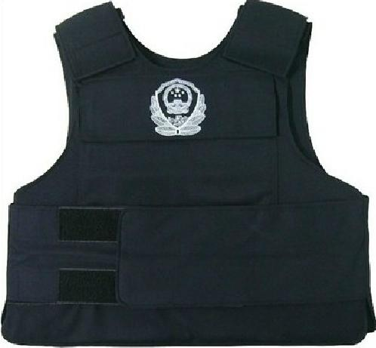
12 | 防弹衣 | 12 | 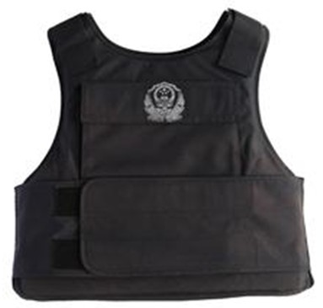
13 | 警用防暴服 | 8 | 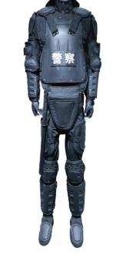
14 | 防毒面具 | 24 | 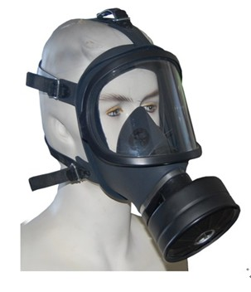
15 | 防割手套 | 19 | 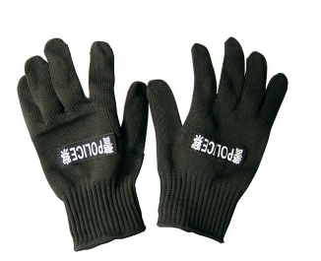
16 | 警用急救包 | 19 | 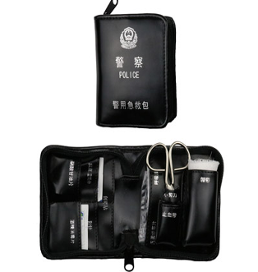
17 | 昼用望远镜 | 1 | 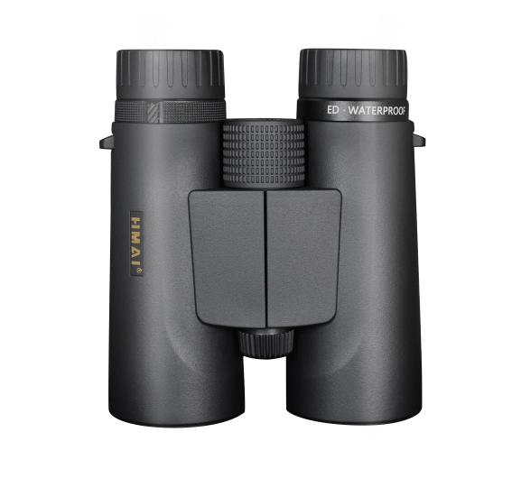
18 | 警用肩灯 | 20 | 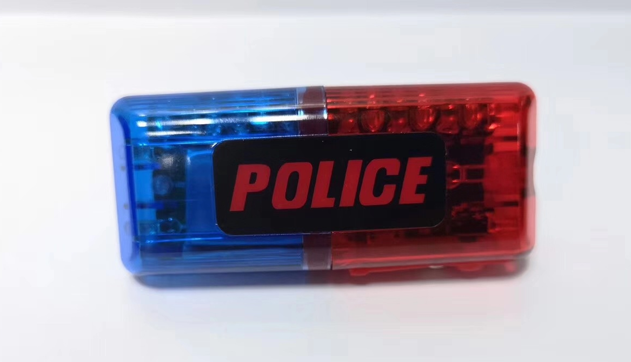
19 | 警用水壶 | 45 | 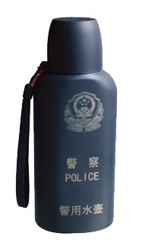
表二：技术参数
序号 | 装备名称 | 技术参数
1 | 伸缩警棍 | ★1、符合《GA886-2018公安单警装备 警用伸缩警棍》相关标准；  2、结构:由小管组件,中管组件,握把组件和开关组件组成；  3、外观:产品外观金属表面光滑，镀层均匀、牢固，无斑驳、色差，无毛刺，无锋利边角、划痕、硌印；各节管体无弯曲和变形；棍头无粘合牢固，各端面垂直、平整，无锐边；  4、重量：≤323g；  5、尺寸:握把外径:26.5±0.5mm,中管外径:20.5±0.5mm,小管外径:16±0.5mm；收缩长度224mm±0.5mm 伸展长度 508mm±0.5mm；  6、颜色:产品在完全伸展状态下，所有金属部件为亚光黑色，握把橡胶套为黑色；  ★7、伸缩性能：伸缩警棍能通过手拉或甩动的方式顺畅伸展，各节棍体锁定稳固；按压解锁按键回推，能顺畅收回。  8、跌落可靠性:警棍在完全伸展并锁定状态下，以水平、正立、倒立3种姿态，从2m高度自由跌落至水泥地面上,各跌落3次，能正常伸缩；  9、锁合抗冲击性能：在完全伸展并锁定状态下，用300g±5g的钢球自1米高度自由落下，对棍头进行轴向冲击，试验10次不回缩，能正常使用，  10、防脱出性能：警棍在收回状态下，对棍头施加≥8N轴向拉力，不被拉出。  11、伸缩可靠性：警棍拉出伸展和甩动伸展循环≥10000次后正常伸展和收回。  12、轴向抗拉性能：对棍头施加轴向拉力至3000N，并保持1min。  13、抗弯性能：在伸展并锁定状态下对中管施加6000N压力，保持1min可以正常伸展和收回。  14、耐击打性能：对警棍以4000N连续击打≥10000次后正常伸展和收回。  15、极限击打性能：对钢制刀具进行击打，按12000N±200N击打≥20次能正常伸缩。  16、握把橡胶套性能：警棍进行插拔≥6000次后不卷边，翘起，鼓包，龟裂，移位等现象。  17、耐腐蚀性能：≥10级。  18、温度适应性：-40°C～+60°C  19、防脱环跌落可靠性：安装防脱环的伸缩警棍，在收回状态下以水平，正立，倒立3中姿态，从2M高低自由跌落至水泥地面上3次，防脱环不开裂，破碎。  20、防尘性能：警棍分别在完全伸展并锁定状态和收回状态下各进行2h的沙尘试验，试验后，手动拉伸5次，能顺畅收回。  21、提供公安部检测报告复印件加盖制造商公章；  22、提供产品使用说明及使用年限。
2 | 粘合式约束带 | ★1、结构：牛津布,PC板,金属搭扣带和手插带组成  2、重量：1050g±20g  3、尺寸:上身粘合式束缚带长度1650±10mm,宽度300±2mm;  辅助双绑粘合式束缚带长3000±10mm.宽25±2mm;  腿部粘合式束缚带:长820±5mm,宽100±2mm;  辅助双绑绳长1450±10mm,宽25±2mm；  4、缝制针码密度应为9针/30mm-11针/30mm，起止针处需重缝应不少于3道线，长度≥20mm，续缝接头处需重缝20mm以上；  5、颜色：黑色；  6、粘合式束缚带面料采用牛津布，径向断裂强度≥2500N，纬向断裂强度≥2200N；  7、粘合式束缚带面料采用干摩色牢度≥3级，湿摩色牢度≥3级，耐光色牢度≥3级；  8、提供公安部检测报告复印件加盖制造商公章；  9、提供产品使用说明及使用年限。
3 | 电子脚扣系统 | 1、通讯频段：支持GSM850/GSM900、DCS1800/PCS1900，支持GPRS（数据）；  2、续航时间：电池容量不低于：3000mah，满电量情况下，任务启动后没报警情况下，连续工作时间不低于72小时，当低电报警脱逃状态下连续工作时间不少于1小时；  ★3、外壳防护等级检验：符合GB4208-2008中IP68等级的要求；  测距模式：警用手机APP能够与配对后的监控脚扣进行实时测距，预警范围可设定；  ★4、定位模式：具备北斗、GPS、LBS定位能力；  5、定位精度：开阔地带GPS定位精度3-5m；市区内LBS定位精度<1km；  6、充电时间：电源适配器直充时间小于6小时；  7、低电压报警：电量低于15%时能够发出报警信号；  8、报警功能检验：当电子脚扣与警用手机之间的距离超过阈值，或电子脚扣被非正常打开时，手机和电子脚扣产生报警信息；  9、材质与结构：主机外体采用高强度航空铝合金材质、功能模块壳体采用尼龙+玻纤增强复合材料。  10、跌落试验：高度1.2m，水泥地面，每个面2次，共计12次，试验后样机外观应无损坏，能正常工作；  11、振动试验：频率范围（5~20）Hz，振幅3.5mm；（20~30）Hz，加速度5g；（30~200）Hz，加速度3g，1倍频程/min，X、Y、Z方向各30min，试验后能正常工作；  12、冲击试验：冲击脉冲波形为半正弦，加速度幅值30g，脉冲持续时间11ms，X、Y、Z各3次，试验后能正常工作；  13、拉力试验：能承受1000N的静拉力，持续1min，无损坏；  14、稳定性试验：样机能正常连续工作72h，应无误报警、漏报；  15、报警声级检验：不低于86dB（距离样机10cm）；  16、静电放电抗扰度试验：样机处于工作状态，空气放电±10000V,接触放电±6000V。试验中允许功能或性能暂时丧失或降低，但在骚扰停止后能自行恢复，不需要操作者干预；  17、卫星定位功能检验：电子脚扣可将位置信息上传至指挥管理中心，低温试验：温度-20℃±3℃，持续时间16h，样机处于工作状态，试验后样机应能正常工作；  18、高温试验：温度+55℃±2℃，持续时间16h，样机处于工作状态，试验后样机应能正常工作；  19、恒定湿热试验：相对湿度93%、温度40±2℃、持续时间24h。样机处于工作状态，试验后应能正常工作；  20、任务模式：可以绑定单个设备、多个设备；  21、使用模式：支持公安内网直接使用；  22、脚扣重量：320g；  ★23、执行标准：《GA4443-2014 电子脚扣系统》。提供公安部特种警用装备质量监督检验中心合格检测报告加盖制造商公章；  - 提供产品使用说明及使用年限。
4 | 警用防弹盾牌 | ★1.执行标准：《GA423-2015 警用防弹盾牌》；  2.防护等级：3级；  3.防弹材料：高性能聚乙烯无纬布压制；  4.外观：防弹盾牌的表面无划伤、缺角、裂纹、气泡、焊渣、油污和尖锐凸起，外缘圆滑，无毛刺，金属材料表面进行防腐处理；  ★5.标志：防弹盾牌正面上方水平居中位置有中文“警察”字样，字体为黑体，颜色为白色。防弹盾牌有清晰永久性的产品标志，内容包括:a)生产厂中文名称;b)产品名称和代号;c)产品编号;d) 执行标准号;e)生产日期(年月);f)有效期；  ▲6.可视尺寸：宽160mm±5mm*高50mm±5mm，观察窗上使用的防弹玻璃结构由迎弹面开始依次为：8.0mm厚玻璃+1.14mm厚胶层+5.0mm厚玻璃+1.14mm厚胶层+5.0mm厚玻璃+1.25mm厚胶层+3.0mm厚PC板。盾体背面有把手和臂带。  7.盾体厚度：≥6mm；  8.防护面积和质量：防弹盾牌的防护面积为≥0.45m²，质量为≤5.5kg；  9.观察窗：防弹盾牌观察窗的光畸变最大量小于或等于6'，防弹盾牌观察窗的透光率≥79%。防弹盾牌观察窗透明面板四周与盾体的搭接宽度均≥10mm，最小可视面积≥ 80cm²；  10.连接强度：防弹盾牌的把手与盾体的连接结构强度大于或等于600N；  ▲11.阻燃性能：≤10s；  12.漆膜附着力：≥2级；  13.防弹性能：防弹盾牌按照GA 3等级枪弹类型和枪弹速度进行试验，在 9发有效命中盾体、1发有效命中观察窗、1 发有效命中射击孔盖板的情况下，试验后，防弹盾牌能阻断弹头，背面主体防弹材料无脱落、观察窗、射击孔盖板、把手等连接部件无脱落；  14.耐浸水性能：防弹盾牌在水中浸泡24h后，在3发有效命中盾体、1发有效命中观察窗、1发有效命中射击孔盖板的情况下，试验后，防弹盾牌能阻断弹头，背面主体防弹材料无脱落、观察窗、射击孔盖板、把手等连接部件无脱落；  15.环境适应性：防弹盾牌在温度-25℃~+55℃条件下，3发有效命中盾体、1 发有效命中观察窗、1发有效命中射击孔盖板的情况下，试验后，防弹盾牌能阻断弹头，背面主体防弹材料无脱落、观察窗、射击孔盖板、把手等连接部件无脱落；  16. 提供该产品不低于1500万的保险保单；连续保险期限不低于8年并提供证明材料（复印件加盖公章）。  17.提供公安部相关检验测试中心出具的检测报告，并提供证明材料（复印件加盖公章）。
5 | PC防暴盾牌 | ★1、符合《GA422-2008防暴盾牌》有关要求；  2、材质：3.5mm厚PC材料制成；  3、防暴盾牌宽度：≥0.50m；  ★4、防护面积： ≥0.45㎡；  5、重量：≤2.5KG；  6、透光率：≥84%；  7、耐冲击强度：147J动能冲击符合标准；  8、耐穿刺性能：能承受147J动能的穿刺；  9、击强度：能承受400J能量的打击；  10、耐刀砍性能：盾牌的上边沿能抵御能量为110J的击砍；  11、耐碾压性能：能承受总质量为5.0吨的载重汽车左侧车轮前进碾压1次（速度不超过20km/h）；  12、阻燃性能：盾体外表面续燃时间≤5s；  13、盾牌标志：防暴盾牌正面上方水平居中位置有中文“警察”和英文“POLICE”字体，中文“警察”字体为黑体，字高85mm±4mm；英文“POLICE”字体为Arial Black，字高55mm±3mm；  14、温度适应性：-30℃～+55℃；  15、提供产品责任保险，保险金额不低于500万元，连续保险期限不低于8年并提供证明材料（复印件加盖公章）。  16、提供公安部相关检验测试中心出具的检测报告，并提供证明材料（复印件加盖公章）。  17、提供产品使用说明及使用年限。
6 | 法式防暴盾牌 | ★1、执行标准：GA 422-2019《警用防暴盾牌》；  2、防暴盾牌采用外凸内凹造型，掩护头部免受伤害，具有防护面积大、抗冲击性强等特点；  3、法式防暴盾牌由盾体和握持装置等组成，盾体四周有防砍包边，防砍包边为橡胶材料内嵌金属防砍条。防暴盾脾材料无毒、对人体无自然伤害。防暴盾脾表面光滑，无可视的凹坑、气泡、毛刺、尖角、划伤、斑点、脱漆及起皮等缺陷防暴盾牌的握持装置无毛刺、尖角等缺陷，便于握持、手感舒适。防暴盾牌上外露金属结枸件应经表面处理，无銹蚀现象；  4、尺寸：≥1030mm×600mm；（需在公安部相关检测报告中体现）  5、防护面积：≥0.61㎡；  6、透光率：≥85%；（需在公安部相关检测报告中体现）  7、质量：≤3.8kg；（需在公安部相关检测报告中体现）  8、握把连接强度：握把与盾体间的连接应能承受≥1200N的拉力，不应有断裂、松动或脱落现象； （需在公安部相关检测报告中体现）  ▲9、耐冲击性能：防暴盾牌的盾牌应能承受147J动能的冲击，冲击后盾体受力点不应有穿洞或在受力点半径50mm之外出现破裂；  10、耐穿刺性能：防暴盾牌的盾牌应能承受147J动能的穿刺，穿刺后盾体受力点不应有大于6mm的穿洞或在受力点半径20mm之外出现破裂  11、耐击打强度：防暴盾牌应能承受线速度为18m/s ±0.3m/s、能量为342J±13J的击打，击打后盾体不应破碎或出现长度大于50mm的贯穿性开裂，击打后盾体产生的最大凹陷深度应小于或等于30mm。；  12、耐刀砍性能：防暴盾牌的上边沿应能抵御线速度为8.5m/s±0.5m/s、能量为100J±5J的击砍，试验后刀砍痕迹深度应小于或等于7mm；  13、阻燃性能：防暴盾牌的盾体外表面续燃时间≤10s ；  14、温度适应性：-30℃～+55℃；  15、提供产品责任保险，保险金额不低于500万元，连续保险期限不低于8年并提供证明材料（复印件加盖公章）。  16、提供公安部相关检验测试中心出具的检测报告，并提供证明材料（复印件加盖公章）。  17、提供产品使用说明及使用年限。
7 | 金属防暴盾牌 | ★1．符合GA 422-2019《警用防暴盾牌》要求；  2、结构：防暴盾牌由盾体和握持装置等组成；  ▲3、尺寸：900㎜×500㎜（高×宽）、防护面积：≥0.45m²；  4、质量：≤4Kg；  5、观察窗尺寸：高100mm，宽240mm；透光率≥75%；  6、臂带连接强度：≥500N；  7、握把连接强度：≥500N；  8、耐冲击强度：能承受200J动能的冲击；  9、耐穿刺性能：能承受154J动能的穿刺；  10、耐打击强度：能承受390J能量的打击；  11、耐刀砍性能：盾牌的上边沿能抵御能量为110J的击砍；  12、阻燃性能：表面续燃时间≤10s；  13、环境适应性：在温度-30℃~55℃范围内使用；  14、提供产品责任保险，保险金额不低于500万元，连续保险期限不低于8年并提供证明材料（复印件加盖公章）。  15、提供公安部相关检验测试中心出具的检测报告，并提供证明材料（复印件加盖公章）。  16、提供产品使用说明及使用年限。
8 | 防暴长警棍 | ★1、符合《GA1124-2013 长警棍》有关要求；  2、材质：工程塑料；  3、产品外观：长警棍表面光滑、无明显的凹坑、突起、气泡、毛刺、尖角、划伤、锈蚀和起皮等缺陷，握持端有防滑结构，金属部件进行防腐处理；  4、颜色：黑色；  ▲5、尺寸：总长度为≥1.6m，棍体外径φ30mm～35mm；  6、柔韧性性能：长警棍在外力作用下能弯曲，且两端夹角为120度时无裂纹或断裂；  ▲7、刚性性能：长警棍一端受垂直于棍体的外力作用，经自然回复后产生的残余变形量为28mm；  ▲8、棍体抗拉性能：长警棍在2000N拉力作用下，棍体无裂纹或断裂；  ▲9、抗击打性能：长警棍连续击打≥2000次后，棍体无裂纹或断裂；  10、温度适应性：-30℃～＋55℃；  11、阻燃性：棍体表面续燃时间≤5s；  12、提供公安部相关检验测试中心出具的检测报告，并提供证明材料（复印件加盖公章）。  13、提供产品使用说明及使用年限。
9 | 战术防暴头盔 | 1、防暴头盔由壳体、缓冲层、衬垫、面罩、佩戴装置（包括系带、下颏托、佩戴扣和盔顶悬挂系统等）组成；警用防暴头盔使用对人体无毒无害的材料制成；衬垫吸汗、透气、舒适；  2、外观要求：防暴头盔外表面涂层均匀平滑，表面无杂质、起泡、脱皮、剥落等缺陷；  3、颜色：防暴头盔的壳体外表面颜色为黑色；  ▲4、尺寸：M（中）防暴头盔外形尺寸符合附录A的规定，公差为±3mm。头盔的规格尺寸按GB/T10000-1988中的头围尺寸；  5、质量：≤1.06kg；  ▲6、壳体：防暴头盔的壳体表面无明显凹痕、尖锐角刺等缺陷。防暴头盔的面罩连接件不超过壳体外表面15mm，系带等其他部件的连接件不超过壳体内、外表面3mm，连接件无毛刺；  7、缓冲层：防暴头盔有能吸收碰撞能量的缓冲层；  8、衬垫：防暴头盔的衬垫能拆洗；  9、面罩结构：防暴头盔的面罩没有凹凸痕、尖锐角、毛刺、气泡等缺陷，边缘光滑圆钝，没有毛边。防暴头盔的面罩开合过程中，能保持在非人工外力作用下的定位功能；  ▲10、面罩视觉质量：防暴头盔的面罩上无任何小斑点或黑点。透光率87.7％。面罩的光畸变量≤6’；  11、面罩佩戴装置：防暴头盔的系带与壳体固定连接，系带单股宽度15.0mm。佩戴扣的开启闭合功能方便可靠，能有效调节系带松紧程度。系带能承受750N的拉伸负载，加载过程中系带不出现撕裂、撕断、连接件脱落、佩戴扣松脱的现象，系带伸长量24.7mm，卸载后佩戴扣能正常使用。盔顶悬挂系统保证通风透气，便于调节。  12、抗撞击防护性能：防暴头盔能承受对面罩4.9J动能的冲击，冲击后面罩与试验头模的鼻子不接触，且面罩能正常开合；  13、抗冲击强度性能：防暴头盔的面罩能承受1g铅弹以150m/s±10m/s速度冲击，冲击后面罩不被击穿或破碎；  14、吸收碰撞能量性能：防暴头盔能承受49J能量的冲击，冲击时传递到试验头模上的力4045N，且壳体不破裂，试验头模符合附录B的规定；  15、耐穿透性能：防暴头盔能承受88.2J能量的穿刺，穿刺时落锤不穿透警用防暴头盔与试验头模产生接触；  16、阻燃性能：头盔表面续燃时间≤10S；  17、气候适应性：防暴头盔在环境-20℃-+55℃和常温淋雨的条件下，吸收碰撞能量性能符合5.17的要求，面罩抗撞击防护性能符合5.15的要求；  18、提供产品责任保险，保险金额不低于100万元，连续保险期限不低于8年并提供证明材料（复印件加盖公章）；  ★19、提供公安部相关检验测试中心出具的检测报告，并提供证明材料（复印件加盖公章），检验依据：GA 294-2012《警用防暴头盔》；  20、提供产品使用说明及使用年限。
10 | 多功能战术背心 | ★1、结构：战术背心由背心主体与其上固定或组合的部件构成，背心内部可加装防刺衣、防弹衣内胆。背心主体分为前片、后片，由各自下部两端相互粘贴，腰围可调节大小，具有便捷配备战术模块或单警装备的设计；  棍套由套体、后袢与背心采用滑动式和固定式两种可拆卸式结构。强光手电套由套体、底盖、后袢构成。后袢与背心采用滑动式和固定式两种可拆卸式结构。战术杂物包由包体、盖板、侧袋组成。后袢与背心采用滑动式和固定式两种可拆卸式结构。金属手铐套由套体、底盖、后袢组成。底盖内有锁匙固定装置。后袢与背心采用滑动式和固定式两种可拆卸式结构。催泪喷射器套由套体、底盖、后袢旋转结构组成。后袢与背心采用滑动式和固定式两种可拆卸式结构。  2、功能：产品采用模块化设计，可根据需求快速与战术背心装配或拆卸。襟拉链、肩部和腰部两侧魔术贴可调节设计，可根据体型快速调节大小，后背还设有紧急提拉带; 肩部两侧也可佩戴对讲机及执法记录仪；可加装放置防刺或防弹内胆  3、耐磨等级：干摩≥4级，湿摩≥4级  4、警棍套拔插次数：≥3000次；  5、质量：不大于1.65kg；  ▲6、锦丝搭扣带：扣合强度不小于10.5N/cm²；撕揭强度不小于1.8N/cm；耐用扣合强度不小于8.8N/cm²；  ▲7、面料强度：布料的断裂强力经向不小于3100N，纬向不小于3100N；布料的撕破强力经向不小于560N，纬向不小于560N；布料的拉伸强力；经向不小于3550N，纬向不小于3550N；断裂伸长率经向40%±2%，纬向30%±2%；  8、拉链强力：拉头拉片强力不小于330N；  9、四件子母扣：黑色氧化处理；松紧度20N～35N；疲劳松紧度（1000次）不小于15N；耐盐雾6h无锈蚀。  10、提供公安部相关检验测试中心出具的检测报告，并提供证明材料（复印件加盖公章）；  11、提供产品使用说明及使用年限。
11 | 防刺服 | ★1、执行标准：GA68-2019《警用防刺服》  2、结构：产品由前胸、后背、腰带、肩带部件组成，肩部和腰部大小可调节；  3、防刺层结构由10层厚度≤0.056mm金属板组成，不含防刺层保护套总厚度≤0.56mm；  4、防刺层保护套抗静水压：≥5级 ，抗静水压≥73kPa；  ▲5、防护面积：≥0.255㎡；  ▲6、质量：防刺层（含防刺层保护套）重量：≤1.19kg;防刺服重量（不含携行袋）≤1.36 kg；  ▲7、防刺服和防刺层厚度：防刺服（含外套、防刺层和防刺层保护套）厚度≤1.55mm；防刺层（含防刺层保护套）≤0.75mm；  8、防刺服柔软度：将防刺服沿身长方向，居中放置在柔软测试机上，贴身面向上，压头接触到防刺服表面，使用长条形压头向下均速加载，加载速度250mm/min，底座跨距100mm，压头下压30mm后停止，以压头位移20mm处的压力测试值为该防刺服的柔软度报出值，(保留小数点后2位有效数字，单位N)，每件防刺服测试1次，取平均值作为防刺服柔软度的测试值，按此方法测试后防刺服的柔软度平均值≤13N；（报告中需体现）  9、防刺性能：应用D1刀具对防刺服以24J±0.5J撞击能量对防刺服进行穿刺，在有效穿刺情况下防刺服不应出现穿透；  10、耐浸水性能：常温下，防刺服在水中浸泡30min后，应符合防刺性能要求；  11、温度适应性：将防刺服放入温度为+55℃±2C℃恒温箱内保持 4h 后，应符合防刺性能要求，将防刺服放入温度为-20℃±2℃恒温箱内保持 4h 后，应符合防刺性能要求；  ▲12、防刺服卷曲性能：防刺服纵向卷曲后可放入直径80mm的携行袋中，展开后防刺层可恢复原始状态；防刺服横向卷曲后可放入直径80mm的携行袋中，展开后防刺层可恢复原始状态；  13、防刺服外套耐摩擦色牢度：干摩≥4级、湿摩≥4级；  14、防刺服外套耐酸汗渍色牢度：变色≥4级、沾色≥4级；  15、防刺服外套耐碱汗渍色牢度：变色≥4级、沾色≥4级；  16、防刺服外套刷洗色牢度：≥4级；  17、防刺服外套耐光、汗复合色牢度：酸性汗液≥4级、碱性汗液≥4级；  18、防刺服外套耐光色牢度：≥4-5级；  19、防刺服外套撕破强力：经向≥110N、纬向≥40N；  20、提供产品责任保险，保险金额不低于1000万元，连续保险期限不低于8年并提供证明材料（复印件加盖公章）。  21、提供公安部相关检验测试中心出具的检测报告，并提供证明材料（复印件加盖公章）  22、提供产品使用说明及使用年限。
12 | 防弹衣 | 1、结构：20层高性能聚乙烯纤维无纬布（六层纤维正交）+1层1.0mm厚的PE板+4层高性能聚乙烯纤维无纬布（六层纤维正交）+1层1.0mm厚的PE板+1层0.5mm厚PC板+5mm厚泡沫；  2、面料断裂强度：经向≥1900N，纬向≥1100N；  3、面料耐摩擦色料度：≥4-5级；  ★4、符合《GA141-2010 警用防弹衣》中 3 级防弹标准；  - ▲5、防护层重量：≤1.58kg，单块防护层厚度≤13.1mm；  - ▲6、防护面积：≥0.28㎡；  - 7、防弹性能：在常温，低温，高温，湿热和浸水情况下，产品应阻断弹头，且背衬最大凹陷深度应≤20mm；  - 8、高温状态下，去掉防弹衣外套射击，最大凹陷值≤20mm。（检测报告体现）  - 9、供1000 万元的产品责任保险，连续保险期限不低于8年并提供证明材料（复印件加盖公章）；  10、提供公安部特种警用装备质量监督检验中心合格检测报告加盖制造商公章；  11、提供产品使用说明及使用年限。
13 | 警用防暴服 | ★1、执行标准：警用防暴服执行标准《GA 420-2021 警用防暴服》；  2、质量：常规型防暴服质量6.71kg；  3、颜色：防暴服颜色为藏蓝色。  ▲4、防护面积：前胸：1001.9㎝²；裆部340.6㎝²；后背999.2㎝²；上肢2311.8㎝²；下肢3169.8㎝²。  5、产品特性：防暴服由防护的前胸、后背、裆部、上肢和下肢等防护部件组成。防暴服的外壳采用软质尼龙材质，前胸和后背内嵌1层4mm厚泡沫+1层2mm厚铝合金板+1层4.5mm厚泡沫，裆部防护部件内嵌1层1.0mm厚铝合金板。  ▲6、材料和连接件：  1）连接带拉伸负荷：2200N不断裂；  2）搭扣带扣合强度：11.9N/㎝²；  3）搭扣带耐用扣合强度：1500次离合，7.1N/㎝²；  4）主插扣：600N不脱开、不断裂(拉伸速度100mm/min)。插拔500次后能正常使用。  7、耐冲击性能：防暴服的防护部件承受120J能量冲击，未破碎或开裂。  8、能量吸收性能：防暴服的前胸、后背防护部件能承受100J能量冲击，无凹陷。  9、防刺性能：使用GA68-2019中规定的D1测试刀具、测试体以24J±0.5J撞击能量对防暴服的前胸、后背及裆部防护部件进行穿刺，在有效穿刺情况下，防暴服未出现穿透。  10、温度适应性：  1）低温：将防暴服放入温度为-20℃±2℃恒温箱内保持4h后，防暴服的防护部件能承受120J能量冲击，未破碎或开裂。  2）高温：将防暴服放入温度为+55℃±2℃恒温箱内保持4h后，使用GA68-2019中规定的D1测试刀具、测试体以24J±0.5J撞击能量对防暴服的前胸、后背及裆部防护部件进行穿刺，在有效穿刺情况下，防暴服未出现穿透。  11、阻燃性能：防护部件表面燃烧后的续燃时间1s。  12、提供产品责任保险，保险金额不低于1000万元，连续保险期限不低于8年并提供证明材料（复印件加盖公章）。  13、提供公安部相关检验测试中心出具的检测报告，并提供证明材料（复印件加盖公章）  14、提供产品使用说明及使用年限。
14 | 防毒面具 | ★1、执法标准：符合《GB2890 - 2022呼吸防护自吸过滤式防毒面具》  2、全眼窗面具，头带式结构，由罩体、 镜片、滤毒罐接头和头带等组成。滤毒罐为黑色罐体，圆形金属外壳，内部含有活性炭和过 滤纸材料，连接面罩时对呼吸系统有防护作用。  3、泄露率：面具泄露系数(油雾法): ≤0.004%；滤毒罐透过系数(油雾法): ≤0.004%。  ▲4、总视野：≥76.8%。  ▲5、面罩透光率：未处理：≥90.8%；预处理：≥90.2%。  6、保明性能：在-35℃条件下，有效保明时间2h。  7、吸气阻力：≤19Pa。  8、呼气阻力：≤61Pa。  ▲9、通气阻力：滤毒罐在30L/min空气流量下， ≤105Pa；滤毒罐在95L/min空气流量下， ≤399Pa。  10、面罩与过滤件结合强力：面罩与滤毒罐接头结合强力≥50N。  11、质量：≤1440g  12、提供公安部相关检验测试中心出具的检测报告，并提供证明材料（复印件加盖公章）  13、提供产品使用说明及使用年限。
15 | 防割手套 | 1、外观：手套表面平整，无线头、破损、缺口、开线、漏针和污渍等缺陷，印有带反光“警察POLICE”标志；  2、颜色：黑色或白色；  3、材质：主要采用超高分子量聚乙烯纤维包覆不锈钢丝的包芯纱织成；  4、结构：分指式手套，手腕、手掌、手背、手指处于防割覆盖范围内，材料具备一致性；  ▲5、防割性能：用专用的手套切割试验机，设定刀口压力为20N，刀片转速为20r/min，在防割手套的掌部或背部垂直手指方向进行5次切割，每次割穿发生时，切割周数均大于7，耐切割系数不小于3.2；  6、性能要求：具有抗弯曲、耐疲劳、抗切割、无毒等性能。产品易于戴、脱、透气、触感好、手感好，不影响关节弯曲；  7、安全性：甲醛含量未检出  8、pH 值应符合《GB 18401-2010 国家纺织品产品基本安全技术规范》应 B类要求 (6.0-8.0)  9、顶破强力：≥4500N；  ★10、执行标准： GA 614-2006 《警用防割手套》；  11、适应温度：-45℃～+50℃；  12、提供公安部相关检验测试中心出具的检测报告，并提供证明材料（复印件加盖公章）  13、提供产品使用说明及使用年限。
16 | 警用急救包 | ★1、符合《GA891-2010 公安单警装备警用急救包》标准技术要求制造生产；  2、尺寸：急救包展开长应为220mm±5mm,宽125mm±3mm；  3、耐摩擦色牢度：干摩大于等于4级，湿摩大于等于3级；  4、拉链：拉链平拉强力应大于等于600N；  ▲5、急救包内装药品、器械品种及要求，所含药品、器械如下：  ①云南白药创可贴三合一（1.5cm×2.3cm）：6片；  ②云南白药创可贴三合一（4.5cm×6cm）：2片；  ③硝酸甘油片(0.5mg)： 1瓶；  ④带垫急救绷带：绷带，7.5cm×2m ；不粘垫：5cm×7.5cm；  ⑤小剪刀（9cm～11cm）：1把；  ⑥无菌纱布片：40s密度：26×18 7.5cm×7.5cm-8p；  ⑦橡胶止血带：46cm×2.5cm；  ⑧酒精消毒片：10cm×4cm或外包装：5cm×5cm,内芯：6cm×6cm；  ⑨抗菌湿纸巾：19cm×12.5cm；  6、提供公安部相关检验测试中心出具的检测报告，并提供证明材料（复印件加盖公章）  7、提供产品使用说明及使用年限。
17 | 昼用望远镜 | 1、外形尺寸要求：≤208mmX127mmX59mm；  2、双目镜采用内置式2组0.38英寸1920X1080分辨率OLED高清显示模组；  3、屏幕亮度支持有1、2、3挡强弱调节，屏像素密度为1600ppi；  4、双目镜可根据观察者眼间距大小进行水平左右移动目镜间距调节，目镜眼间距调节范围为65（±5）mm）；  5、物镜口径≥50mm，物镜倍率10倍，支持5-30倍连续数字变倍；  6、主机可通过左右旋转调节物镜和目镜对观察目标进行聚焦；  ▲7、环境照度≤0.0001lux时，夜视仪可识别全黑环境中5号字体和物体特征及外形轮廓  8、成像距离范围1m~无穷远；  9、支持1-4挡红外夜视模式设置（N1/N2/N3/N4）；  ▲10、全黑环境照度≤0.0001时，红外光辅助照射距离 0.5-600米；设备红外灯开启后，可穿透距主机100米内车窗玻璃看清车内目标；可观察发现距离主机镜头不低于1000m处的人体（1.7m*0.5m）和不低于3000m处的封闭式轿车（4.6m*1.5m）活动目标；  11、当目标开启红外光源时，通过样机可以探测识别目标红外光源方向位置，提升反侦察判断能力；  ▲12、晚天气晴朗无遮挡，环境照度≤0.0001Lux，可识别距离主机镜头不低于600m内活动的人体特征和距离主机镜头不低于1000米内移动的车辆特征；  13、市场角：7.2°（水平方向）X5.7°（垂直角度）；  14、屈光度调节范围为 -6D～ +6D；  15、支持一键拍照录像，视频图像分辨率为1920X1080P；  16、支持mini Hdmi视频端口高清输出，通过视频线可将夜视视频图像输出到显示屏上，也可配置外接4G/5G单兵模块实现无线图传；  17、可支持外接3D智能高清眼镜隐蔽观察；  18、内置wifi模块，可无线连接手机APP，支持iOS & Android系统 (图像传输/遥控)，可一对多连接；机WIFI热点连接APP有效距离 30米内；  19、可支持选配激光测距功能，测距范围；  20、支持北斗+GPS复合定位，位置信息实时显示屏幕上，定位精度±2米；  21、具备电子罗盘、方位角、俯仰角显示，可自动标识当前气压、高度、气温检测报告中体现）；  22、内置低电压指示报警装置，电池低电量时屏幕电池图标闪烁提醒更换电池；  23、主机支持安装1/ 4英寸三脚架标准螺丝接口实现定点观察；  24、瞳距离≥20mm，出瞳直径≥7mm；  25、支持移动充电宝、直流电、车载电源等外围电源供电工作  26、工作温度：-40℃～﹢55℃  27、提供产品认证的《国家公共安全电子信息产品质量检验检测中心的检测报告或国；  28、提供产品使用说明及使用年限。
18 | 警用肩灯 | ★1、防护等级：样机的外壳防护符合GB/T 4208- 2017中IP65要求；  2、质量：56.4g；  3、外形尺寸：长*宽*高 77.7mm*34.8mm*28.5mm；  4、外观颜色：红蓝；  5、电池容量：500mAh；  6、固定方式：不锈钢带锯齿旋转背夹，背夹附有磁 性吸铁石，可轻松吸附在金属表面；  7、工作模式：可通过按键依次进行红蓝LED灯快闪、红蓝LED灯垂直慢闪、红蓝LED灯水 平快闪、红蓝LED灯水平垂直同时快闪、 白光LED灯照明模式、白光LED灯频闪、 关闭灯光模式切换；  8、红光指挥灯功能：可在开机状态下通过长按按键开启红光指挥灯；  ▲9、电量状态指示功能：具有电量显示指示，关机状态下，长按开关键3秒开启电量检测并通过LED显示，电量80%以上绿色灯亮，80%一30%显示蓝色灯亮，30%以下显示红色灯亮，LED指示灯5秒后自动熄灭；  ▲10、重力感应模式：当肩灯倾斜角度大于45°时，红蓝LED灯闪烁模式由垂直方向警示灯闪烁自动切换为水平方向警示灯闪烁；  11、振动感应模式：可在红蓝LED灯频闪模式下通过拍击样机方式开启/关闭肩灯；  ▲12、电池连续工作时间：满电状态下：在红蓝灯快闪模式下的连续工作时间50h;红蓝灯水平慢闪模式下的连续工作时间35h;在红蓝灯垂直快闪模式下的连续工作时间50h;白光灯照明模式下的连续工作时间30h;在白光灯频闪模式下的连续工作时间50h；  ▲13、充电检验：电池充电时间应<3h,充电时适配器 有明显的充电及完成状态指示(充电时显示红灯，充满电后显示绿灯)；  14、接口类型：采用USB Type-C为充电接口；  15、光源：发光区域采用有色LED灯；  16、光源颜色:频闪光源颜色为红和蓝两种颜色；  17、识别距离:可在距样机500m处识别样机发出的 红蓝LED频闪光源；  18、供电电源：聚合物锂电池；  19、充电方式：恒流涓流；  20、电源保护：过压过流,过充,过放,短路,超高温充放电集成数字电路保护；  21、外壳材质：PC材料（防紫外线、耐热、阻燃、抗击力强）；  22、工作温度：-20℃—+60℃；  23、额定电压：3.7-4.2（VDC）；  24、提供2022年至今由国家安全防范报警系统产品质量检验检测中心、公安部安全与警用电子产品质量检测中心出具的检验检测报告；  25、提供产品使用说明及使用年限。
19 | 警用水壶 | ★1、符合《GA887-2010公安单警装备 警用水壶》相关标准；  2、结构：由壶体、壶塞、壶盖构成；  3、颜色：藏蓝色（潘通色卡：19-4023TPX），图案、文字激光雕刻后为壶体不锈钢本色。底部标牌文字和图案均为黑色；  4、图案：警用水壶正面激光雕刻警徽图案和“警察”、“POLICE”、“警用水壶”文字。警徽图案应符合GA244-2000《人民警察警徽技术标准》的规定。文字为黑体字。图案和文字应端正、清晰、完整、颜色饱满。警用水壶反面加强筋下距离底部居中位置激光雕刻产品编号，编号字体为黑体；  ▲5、质量与容积：空壶质量不大于400g；容量标定值为500ml,允差为容量标定值的±5%；  6、保温性能：常温下24小时，温度不低于38℃；  7、密封性与漆膜附着力：无漏水现象；无异味；漆膜附着力不小于1级；  8、主要材质：采用食品级304不锈钢；  9、提供产品使用说明及使用年限。
说明：标注“★”号条款为不可负偏离技术参数和配置，对这些技术参数和配置的任何负偏离为无效投标。其它参数根据投标人的实际情况进行响应。标注“▲”号技术条款为重要技术参数和配置，是技术性能指标的主要评分因素。其它参数根据投标人的实际情况进行响应，欢迎投标人提供更优方案。
二、服务要求：
1.保修期。警用装备除人为因素损坏外免费保修时间3年，时间自项目整体验收合格并交付使用之日起计算。
2.维修响应及故障解决时间。在保修期内，一旦发生质量问题，供应商保证在接到通知两小时内赶到现场进行修理或更换。
3.关于交货
3.1交货期：签订合同后20个工作日内内完成交货，交付采购人验收。
3.2供应商承担货物运输、验收检测的义务。
4.关于验收
4.1供应商货物经过双方检验认可后，签署验收报告，由供应商提供产品保修文件。
4.2当满足以下条件时，采购人才向供应商签发货物验收报告：
a.供应商已按照合同规定提供了全部产品及完整的技术资料。
b.货物符合招标文件技术规格书的要求，性能满足要求。
c.货物具备产品合格证。
5.费用支付
货物验收合格后，供应商开具并提交符合国家规定的发票；采购人于收到发票后的15日内支付合同款。

